Bac S 2014 Antilles Guyane Correction © http://labolycee.org
EXERCICE III. CD ET AUTRES SUPPORTS DE L’INFORMATION (5 points)
1. Le Compact-Disc.
1.1. La surface utile est égale à la surface occupée par la piste métallique, soit la surface totale du disque moins la surface « centrale » : S = π.R₂² – π.R₁² = π.(R₂² – R₁²)
1.2. L , d’après le document 1, le pas a de la spirale vaut 1,6 µm.
L ≈ 5,8 × 10³ m ≈ 5,8 km
1.3. La vitesse linéaire de défilement des informations gravées sur la piste est constante et égale à V = 1,2 m.s⁻¹.
V = donc Δt = (calcul effectué avec L non arrondie)
Δt = durée théorique totale de lecture du CD
1.4.1. L’onde qui se réfléchit au fond d’un creux parcourt une distance supplémentaire δ = 2h_{c} par rapport à l’onde qui se réfléchit sur un plat.
δ = 2 × 0,12×10^{–6} = 0,24×10^{–6} = 2,4×10^{–7} m
1.4.2. Dans le polycarbonate la lumière se propage à la célérité v = 1,93×10⁸ m.s⁻¹ (cf. doc. 2).
Le retard τ est tel que v = donc τ = et d’après le document 2, on a 2h_{c} =
ainsi τ =
τ = = 1,3×10^{–15} s
1.4.3. Période de l’onde émise par le laser : λ = v.T donc T =
Et τ = , donc τ = .
1.4.4. Les interférences sont destructives si le retard entre les deux ondes est : τ = (2k+1).
Si on considère k = 0 alors τ = , ce qui correspond à la situation rencontrée ici.
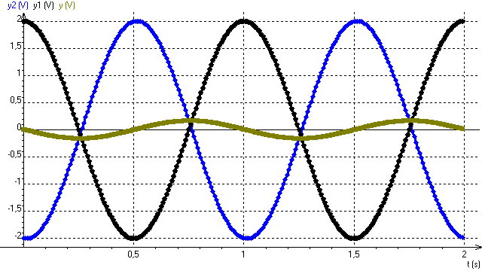
L’onde réfléchie par un creux et l’onde réfléchie par un plat interfèrent de façon destructive.
Onde réfléchie par un plat
Onde réfléchie par le creux
Onde reçue par le capteur

1.4.5. Le signal reçu par le capteur est minimal. Les ondes sont en opposition de phase.
1.5. Capacité totale théorique d’information que l’on peut enregistrer sur un CD :
D’après le doc.4, la taille d’un bit sur le CD correspond à la distance parcourue par le faisceau lumineux en Δt = 231,4 ns.
Et on apprend également qu’il faut 17 bits pour enregistrer un octet.
Exprimons la longueur notée b d’un bit : V = soit b = V.Δt
On en déduit l’expression de la longueur d’un octet, notée d_{o} : d_{o} = 17b = 17V.Δt

Exprimons le nombre d’octets stockés sur la piste de longueur L :
N = = =
Les données n’indiquent pas la conversion entre octets et mégaoctets.
Dans ce cas, on considère que 1 Mo = 10⁶ octets.
N(Mo) =
N(Mo) =
N(Mo) = = 1,2×10³ Mo

2. Le Blu-ray.
2.1. Pour le blu-ray, la longueur d’onde dans le polycarbonate vaut λ = 261 nm.
Or 2h_{c} = donc h_{c} =
h_{c} = = 65,3 nm profondeur d’un creux sur un disque Blu-ray

2.2. La longueur d’onde du lecteur de CD n’est pas adaptée à la profondeur des creux du Blu-ray. Dès lors les interférences ne pourraient pas produire.
Par ailleurs, le faisceau du laser serait trop large pour lire une seule piste du Blu-ray à la fois.

2.3. Pour le Blu-ray, la longueur de la piste est L_{Blu} = 27 km tandis que l’on a déterminé au 1.2. une longueur de piste pour le CD de L = 5,8 km.
La capacité de stockage est proportionnelle à la longueur de la piste.
N(Mo) → L = 5,8 km
N(Mo)Blu-ray → L_{Blu} = 27 km

N(Mo)Blu-ray =
N(Mo)Blu-ray = = 5,7×10³ Mo calcul effectué avec les valeurs non arrondies
Cette valeur est bien inférieure à la capacité annoncée de 25 Go dans le tableau.
On en conclut que le codage de l’information sur le Blu-ray n’est pas basé sur le standard EFM.

